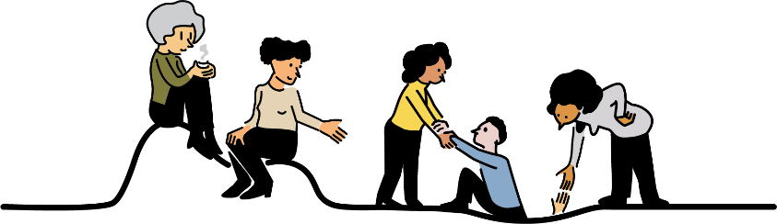

Des lieux et des liens qui font une différence!
Dixième Journée de l’Alternative en santé mentale (2022)
Proposition de lignes de communication

1.La pandémie et l’accroissement des inégalités sociales a généré davantage de détresse dans la population, et nous ne pouvons plus ignorer l’enjeu de la santé mentale. Nous attendons du prochain gouvernement une action accrue pour agir en prévention et en accompagnement.
2. Nous soulignons le thème de la Journée mondiale de la santé mentale, soit Mental health in an unequal world. Il est impératif qu’une action soit portée sur les déterminants sociaux de la santé, notamment le logement, le revenu et l’environnement. En améliorant les conditions de vie, on améliore aussi la santé mentale !
3. Les ressources alternatives, ce sont des lieux accueillants, des liens guérissants… des lieux et des liens qui font une différence… PAR EXEMPLE : en permettant aux personnes d’avoir accès à de l’information, à des espaces de partage et d’entraide. En permettant aux personnes de sortir de l’isolement, de participer pleinement à la vie de leur ressource, aux décision démocratiques… etc. etc. (c’est le temps de mettre des exemples réels de chez vous !)
4. On interpelle le gouvernement : pour pouvoir réaliser pleinement notre mission, les organismes d’ACA ont besoin d’un rehaussement du financement à la mission.

